Matemáticas Trimestre 2 Parcial 1 fecha de examen: 13 de Diciembre 2023

Nombre : _______________________________________________________ GUIA

- Completa la tabla y anota los factores de proporcionalidad que faltan

X $\frac{1}{2}$

x 1/2

 | Figura original | Copia 1 | Copia 2 | Copia 3
Medida a | 4 | 20
Medida b |  |  | 5
Medida c | 12 |  |  | 90
x 1/3

- Orden de jerarquía de operaciones
- Tabla de ley de los signos
- multiplicaciones de fracciones
$\frac{7}{8}* \frac{4}{5}= \frac{ }{}$ $\frac{22}{33}* \frac{3}{2}= \frac{ }{}$ $\frac{15}{21}* \frac{2}{3}= \frac{ }{}$
Resuelve las siguientes divisiones de fracciones
$\frac{7}{9}÷ \frac{6}{9}= \frac{ }{}$ $\frac{25}{50}÷ \frac{1}{3}= \frac{ }{}$ $\frac{6}{12}÷ \frac{3}{4}= \frac{ }{}$
- Realiza la siguiente figura a una escala 2:1 (1 punto)

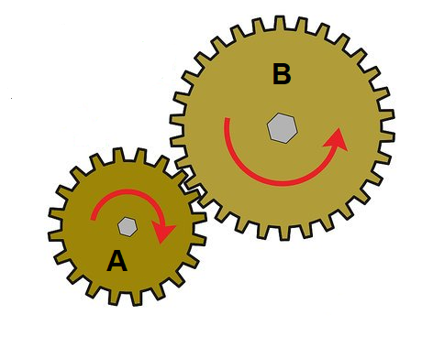
Sistema de engranajes

¿Cuándo B da una vuelta, A dará?
- Más de una vuelva
- Menos de una vuelta
- Giran parejos.

- Reglas de divisibilidad
- Escala numérica
- Escala gráfica
- Escala de un mapa
- Semejanza

Determina el perímetro de las figuras y exprésalo en lenguaje algebraico (4 puntos)
